1.2. Особенности управления персоналом интернациональных организаций

Эволюция работы с персоналом в организациях, согласно выводам специалистов, после 2000 г. характеризуется тремя основными тенденциями: децентрализацией, экономизацией и интернационализацией.

Интернациональные, мультинациональные, транснациональные, а также глобальные предприятия существенно отличаются от предприятий национального или местного масштаба. Еще Говард В. Перлмуттер подразделял организации на «этноцентрические», «полицентрические» и «геоцентрические». Подобное деление учитывает степень преобладания на предприятии соответствующей системы ценностей, в которой находит отражение его внутренняя структура, стиль руководства, процессы контроля и коммуникаций. Эта система ценностей может возникать в самой стране (этноцентрический вариант), вводиться из соответствующих или даже всех географических зон деятельности (полицентрический), а также принимать новую, действующую в мировом масштабе своеобразную форму, которая раньше существовала скорее как взгляд в будущее, чем реальность (геоцентрический).

Все чаще в современных средствах массовой информации идет речь о корпорациях, не имеющих государственной принадлежности, что говорит не только об эволюции процесса интернационализации, но и о его революционных скачках. В конце 1990-х гг. в специальной литературе можно было встретить такой тезис: ... достаточно сложно дать короткое, логически связанное и емкое определение, что такое международное предприятие или что понимается под управлением его персоналом. Для данной ситуации пригодна крылатая фраза: «Описать это невозможно, но мы узнаем это, когда видим»

Спустя десятилетие тезис потерял свою «крылатость». Из-за стремительного роста числа предприятий, деятельность которых выходила за пределы существовавших ранее государственных границ, накопленного опыта и частой проблемы коррекции управления различными сегментами организационного международного бизнеса описать интернациональное предприятие и соответственно управление интернациональным персоналом стало и необходимо, и возможно.

Под стратегическим управлением интернациональным персоналом понимают направление активизации основных кадровых функций, определяемое общей стратегической активностью, а также организационной структурой многонационального предприятия и способствующее достижению его глобальных целей и интернациональных устремлений. Схема стратегического управления интернациональным персоналом приведена на рис. 1.

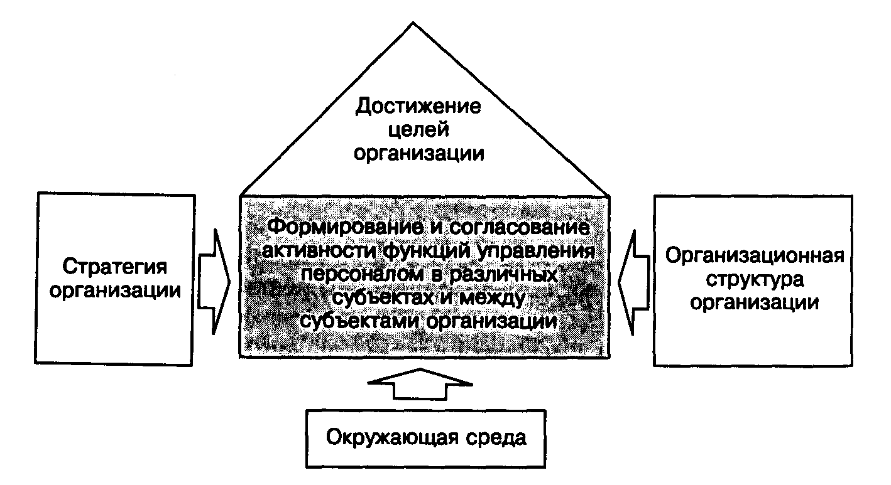

Рис. 1. Стратегическое управление интернациональным персоналом

Процесс интернационализации управления персоналом в организациях, по версии Н. Адлера, включает четыре основные фазы (табл. 4), идентифицируя и характеризуя которые ученые исходят из того, что изменения, которые претерпевает продукт в течение своего жизненного цикла, имеют значительные предпосылки (импликации) как для взаимодействия организации с внешней средой, так и для ее внутренней функциональной деятельности.

Таблица 4

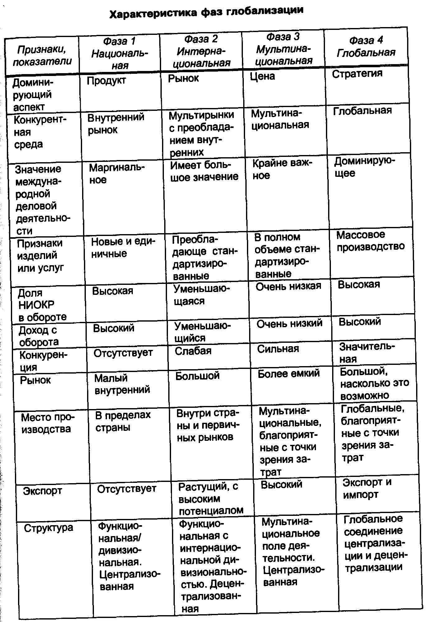

Соответственно этому различаются три ступени: высокие технологии, рост и интернационализация, зрелость. Классификация фаз интернационализации организации с положенными в ее основу ступенями Жизненного цикла изделия распространяется как на Производственные хозяйствующие субъекты, так и специализирующиеся на оказании услуг.

Фаза 1. Национальная. Предприятие предлагает на внутреннем рынке новые и единичные высокотехнологичные изделия или услуги. Предпосылкой для этой позиции является высокая доля в обороте и опытно-конструкторских работ. При отсутствующей конкуренции Предприятие концентрируется на внутреннем рынке и достигает при этом высокой прибыли с оборота. Производство осуществляется в своей стране, при практически отсутствующе экспорте.

В целом фаза квалифицируется как ориентированная на продукт. Структура предприятия — функциональная или дивизиональная, характеризуется высокой степенью централизации.

Фаза 2. Интернациональная. Предприятие предлагает на многих рынках преимущественно стандартизированные изделия или услуги. При уменьшенной в то же время прибыли с оборота. Это может быть деятельность уже в мировом масштабе с соответственно высоким экспортом. Существенным фактором для успеха является присутствие предприятия на многих рынках. Доля и опытно-конструкторских работ на этой фазе более низкая, конкуренция — слабая. Производство осуществляет в своей стране, также, возможно, в сфере других первичных рынков. Фаза в целом обозначается как ориентированная на рынок. Структура предприятия — функциональная с интернациональной дивизиональностью. Преобладает децентрализация.

Фаза 3. Мультинациональная. Предприятие предлагает на большом интернациональном рынке при очень низкой прибыли с оборота и сильной конкуренции полностью стандартизированные изделия или услуги, которые изготовлены с применением широко распространенных технологий. Доля научно-исследовательских и опытно-конструкторских работ в обороте незначительна. Успех предприятия может быть обеспечен только через особо низкие затраты. Они же и являются ориентирами для организации мест производства, размещаемых по всему миру.

Фаза 4. Глобальная. Жизненные циклы изделий, сократившиеся после Второй мировой войны, по Адлеру, также отразились на стратегии интернациональных предприятий. Предприятия, которые функционируют на четвертой фазе, предлагают на глобальных (больших, насколько это возможно) рынках высококачественные, отвечающие современным потребностям клиентов изделия и услуги. Из-за высокой степени массовости производства текущие затраты становятся очень низкими. Предприятия действуют практически одновременно на обозначенных выше фазах, так как стремятся как к локальной дифференциации, так и глобальной интеграции.

В дальнейшем снова необходимы большие инвестиции в научно-исследовательские и опытно-конструкторские работы из-за их высокой доли в обороте. Прибыль от оборота — высокая. В любом случае значимой остается конкуренция, причем присутствуют или отдельные немногочисленные конкуренты или таких конкурентов много. Глобальному рынку соответствует глобальный выбор мест производства, осуществляемый тоже глобально по признаку затратности. В целом фаза глобализации, одновременно содержащая элементы других фаз, обозначается как ориентированная на стратегию.

Структура предприятий, находящихся на этой фазе, характеризуется как гетерогенная. Они строятся не по принципу иерархии, так имеют не только единственный центр в исходном пред приятии, а много центров в различных странах, в которых кон центрируются по мере необходимости различные функции или продуктовые сферы, т.е. речь идет о смешении централизации и децентрализации.

Интернациональная деловая активность предприятий представляется четырьмя различными вариантами (табл. 5).

Таблица 5

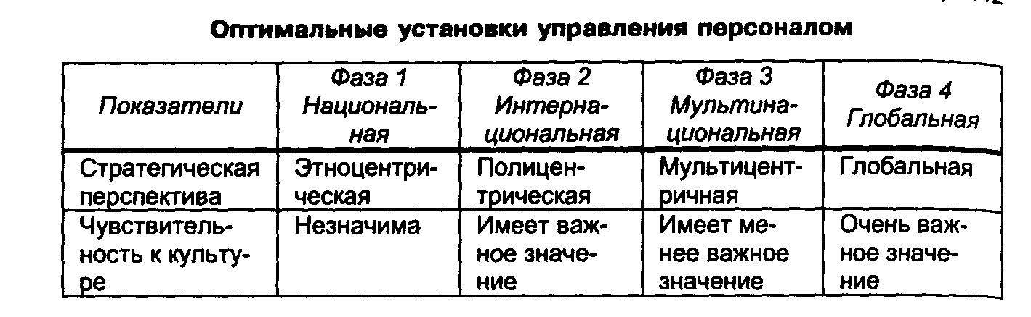

Адлер центральной задачей мультинационального предприятия считает не направленность на то, чтобы как можно лучше определить интернациональную политику в области персонала, а в том, чтобы найти лучший образ действия между внешним миром, общей стратегией и политикой персонала. Оперируя на третьей или четвертой фазе, некоторые предприятия тем не менее, как выявлено Адлером, используют установки в управлении персоналом, аналогичные с первой или второй фазами. Какие из установок управления персоналом оптимальны для отдельных фаз, показано в табл. 5.Изменения в управлении персоналом предприятия относительно фаз глобализации показаны по 12 основным характеристикам в табл. 6.

Таблица 6

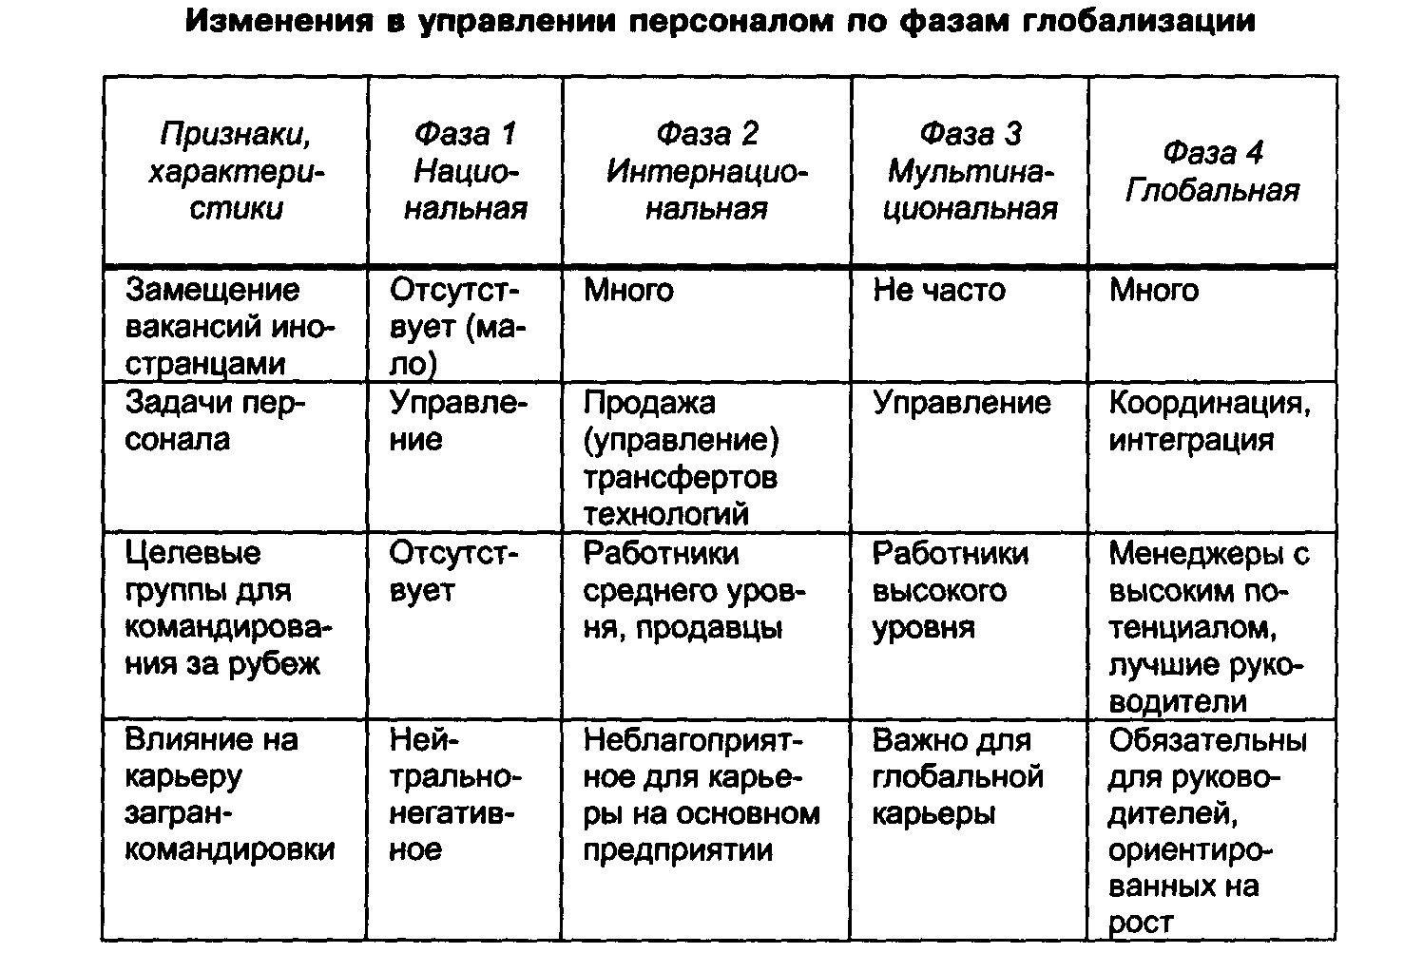

Являясь в целом аргументированной и признанной, концепция четырех фаз в то же время не лишена недостатков. Во-первых, в поле критики — положенная в основу выявления фаз интернационализации модель жизненного цикла изделия, лишь описывающая и не объясняющая сущности. Во-вторых, недостатком концепции является установление границ выделенных фаз — определить отдельные фазы и четко отделить их друг от друга достаточно сложно. Смена отдельных фаз происходит также не всегда описанным в концепции образом. Не даются временные рамки для перехода от одной фазы к другой. Кроме того, возникают сложности, если рассматривается не только однопродуктовое предприятие, а предметом анализа становится диверсифицированное, действующее в различных сегментах интернациональное предприятие.

Несмотря на открытую критику, концепция четырех фаз при знается важным опорным пунктом в рамках анализа сильных и слабых сторон предприятия, а также анализа его окружающей среды, результаты которых могут способствовать совершенствованию аналитической работы и формированию икгернациональной деятельности в области персонала.

Далее, говоря об интернациональных предприятиях, будем иметь в виду предприятия, находящиеся на разных фазах интернационализации (фазы 2, 3 и 4), не акцентируя внимание на особенностях управления их персоналом на отдельных фазах развития.

Реализуя функции организации по отбору, развитию и целенаправленному использованию человеческих ресурсов, национальный менеджмент персонала ориентируется на принятую в стране систему трудовых отношений, закрепленную соответствующими правовыми нормами. При изменении радиуса действия управления персоналом, связанном с выходом организации на интернациональное поле деятельности, привычные сферы работы с персоналом, как показывает практика, изменяются.

Направления и особенности этих изменений можно проследить по трехмерной модели Вебера_Моргана (рис. 2).

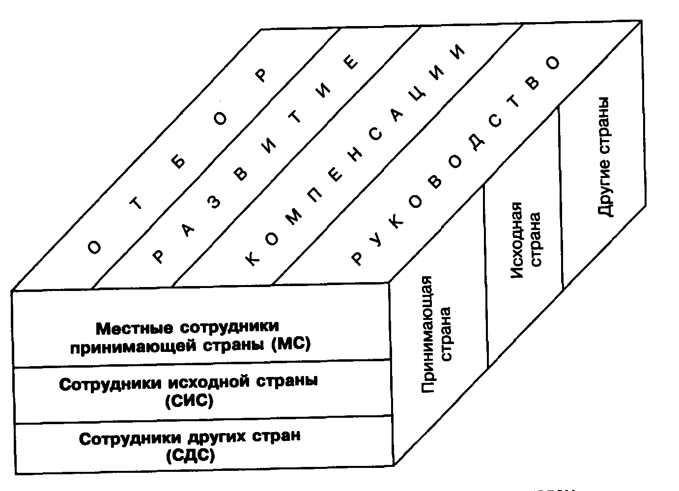

Рис.2. Модель интернационального управления персоналом

Первое измерение ориентировано на следующие, в целом вышеобозначенные функции управления персоналом: отбор, развитие, компенсации работникам, руководство.

Второе — на различение трех категорий стран, играющих роль в интернациональном управлении персоналом:

• принимающая страна, где находятся дочерние предприятия;

• страна исходная, в которой расположена основная часть интернационального предприятия;

• другие страны, которые могут быть источником трудовых или финансовых ресурсов для интернационально функционирующего предприятия.

Третье измерение дифференцирует три группы сотрудников одного интернационального предприятия:

• сотрудники, имеющие гражданство той принимающей страны, в которой расположено дочернее предприятие (МС);

• сотрудники — граждане страны исходной, где расположена основная часть международного предприятия (СИС);

• сотрудники, Имеющие гражданство третьей страны (СДС).

Например, если в крупной немецкой компании «Вюрт» заняты граждане Испании на территории Испании, то они относятся к категории МС. Если бы персонал из Германии был командирован в Испанию, то он являлся бы СИС. Занятость испанских работников в компании «Вюрт» в Новой Зеландии относит их к группе СДС.

С принятием во внимание трехмерной модели интернациональное управление персоналом можно определить как направление активизации человеческих ресурсов в организации посредством традиционных функций (отбора, развития, компенсаций, руководства), реализуемых с учетом категории страны и группы занятого персонала.

Основное отличие интернационального управления персоналом от национально-ориентированного состоит в комплексном подходе, предполагающем осуществление профильной деятельности в разных странах и с носителями различной национальности.

Практика показала, что смещение фокуса внимания на финансовый менеджмент и маркетинг как традиционно основные факторы в принятии решений по интернациональным операциям задействование принципов и техники работы с персоналом, эффективных на национальном уровне, в другой стране ведут к посредственным результатам работы в целом. Исследование интернациональных предприятий США подтвердило, что деловые неудачи являются следствием слабого менеджмента персонала, недопонимания коренных различий управления людьми в своей и чужой среде.

Комплексность интернационального управления персоналом по сравнению с национальным состоит в необходимости знания и одновременно принятия во внимание совокупности специфических факторов, служащих в то же время основными различиями двух моделей управления персоналом. Основными из них, по версии В. Вебера, являются:

• больший диапазон активности;

• глобальные перспективы;

• значение личной сферы сотрудника;

• весомость деятельности по работе с персоналом;

• учет факторов риска;

• различие экономических систем;

• различия ценностных баз.

Больший диапазон активности. Деятельность в интернациональной среде предполагает регулирование относительно новых сфер, принятие во внимание которых на национальном уровне необходимости не вызывает. К ним относятся международное налогообложение, зарубежные командировки, административные услуги, поддержание отношений с правительством принимаю щей страны, услуги по переводу.

Международное налогообложение. Работающие за границей могут нести налоговые обязательства как перед своей, так и принимающей страной, поэтому между этими странами должно заключаться соглашение, регулирующее налогообложение и этим способствующее при предоставлении работы за рубежом избе гать негативных последствий, связанных с налоговыми реальностями. Проблемы формирования таких соглашений — в различиях налоговых законодательств, действующих в отдельных при нимающих странах. Они разрешимы, но требуют временного лага между деятельностью работника за рубежом и прояснением национальньих и интернациональных налоговых обязательств. Для избежания возможных осложнений многие интернациональные предприятия привлекают крупные консультационные фирмы, специализирующиеся на налогах. Частично такими ноу-хау владеют службы управления персоналом предприятий большого бизнеса, которые сами формируют договоры для работников, занятых на интернациональном уровне.

Зарубежные командировки. Осуществление загранкомандировок включает в себя:

• отбор сотрудников для международной деятельности;

• развитие и организацию тренинговых мероприятий по подготовке и пребыванию за границей;

• подготовку постановления о въезде, визы и разрешения на работу;

• обеспечение информацией о жилье, медицинском обслуживании, близости магазинов, возможностях отдыха, обучения детей;

• о формах и порядке оплаты труда занятого за рубежом сотрудника, определении различных надбавок, налоговых правилах, а также о переводе жалованья за границу.

Для выезжающего на работу сотрудника многие из этих факторов могут стать причиной для беспокойства, их оптимальная проработка требует значительных затрат времени службы управления персоналом и внимания самого командируемого. Практики отмечают, что в любом случае эта работа предполагает значительно большие временные затраты, чем при перемещениях на национальном уровне.

Административные услуги. Обязанностью предприятия, действующего в интернациональной среде, является предложение в каждой из стран-адресатов командированному сотруднику услуг административного характера. Они включают, например, помощь в выборе жилья или разрешение проблемы согласования документов по инстанциям. По заключению одного из консультантов по кадровым вопросам, каждый, кто хотя бы раз брал на себя подобные задачи, знает, как важна опека командированному и его семье. Оказание административных услуг — это сложная работа, требующая значительных затрат времени, поскольку под ход к ним не всегда четко определен и часто не соответствует местным правилам. для разгрузки служб персонала решением значительного числа подобных проблем занимается так называемый специализированный «сервис перемещений». В случае когда сервис вопрос не решает, подключается предприятие, а также служба управления персоналом. Например, могут возникнуть проблемы этического характера, если какой-либо обычай, обще принятый и легальный в принимающей стране, в родной стране квалифицируется в лучшем случае как неэтичный, в худшем случае нелегальный. Так, получение разрешения на работу после обязательной проверки на СПИД, привычное в принимающей стране, может вызвать недоумение или протест у командированного работника, в родном государстве которого подобного рода тестирование является нелегальным.

Поддержание отношений с правительством принимающей страны. Такая деятельность актуальна прежде всего в тех странах, где разрешение на работу и другие сертификаты проще получить при налаженных личных отношениях представителя интернационального предприятия с ответственным представителем правительства. Поддержание таких отношений помогает в решении потенциальных проблем, которые могут возникнуть из-за неясных квалификационных требований к «интернационально занятому» работнику и из-за расплывчатых критериев требований в таких документах, как разрешение на работу.

Для многих стран деятельность по «поддержанию отношений» может быть сопряжена с проблемами. Например, для американских интернациональных предприятий они возникнут в случае имевших место платежей или действий, связанных с оплатой, т.е. с обедами, ужинами или подарками, противоречащими требованию закона против взяточничества.

Услуги по переводу. Перевод внешней и внутренней корреспонденции персонала часто является дополнительной задачей для интернационально функционирующей кадровой службы. Такие услуги зачастую оказываются всем исполнительным отделам интернационального предприятия, связанным с заграницей.

Глобальные перспективы. Как правило, менеджеры по персоналу предприятия, функционирующего в национальной среде, про водят работу с группой занятых одной национальности, для которых используется единая политика вознаграждений и действуют обязательства уплаты налогов только в одной стране. Ответственные за работу с персоналом на интернационально действующем предприятии, напротив, стоят перед проблемой координации различных национальных групп. Например, МС, СИС и СДС (см. рис. 2) могут взаимодействовать с головным офисом дочернего предприятия за океаном. Чтобы избежать проблемы неравного обращения с персоналом, кадровую политику необходимо ориентировать на глобальные перспективы. Например, значимая глобальная перспектива для занятых в интернациональной среде состоит в том, что бы они вне зависимости от национальности получали бы равновеликую сумму заграндоплат. Практика показывает, что некоторые интернациональные предприятия начисляют надбавки работникам исходной страны, не распространяя их на группы СИС и СДС. Такая политика подтверждает стереотип, что местные сотрудники как командированные от головного предприятия находятся в привилегированном положении. Реализация потребности в комплексном и одинаковом подходе, возникающей при совместной деятельности работников многих национальностей, является одной из важных задач, входящих в поле деятельности интернационального менеджмента персонала.

Значение личной сферы сотрудника. При отборе и развитии сотрудников, командируемых за границу, а также их эффективном управлении — все равно, идет ли речь о МС, СИС или СДС, их личная сфера затрагивается в большей степени, чем у других коллег. Отдел, занимающийся международными делами, должен удостовериться в том, что у кома работника сформировалось понимание основных директив по его работе за рубежом. Наряду с предоставлением жилья и медицинским обеспечением важное значение имеет составление компенсационного пакета. В дальнейшем обычно предлагаются варианты адекватного обучения детей, в некоторых «менее гостеприимных» местах — также варианты отдыха. Многие интернациональные предприятия организуют отделы, координирующие выполнение вышеназванных программ и предлагающие услуги для МС, СИС и СДС. В спектре их деятельности: оформление банковских дел, инвестирования, оплата аренды во время отсутствия съемщика, организация посадок домой и окончательного возвращения на родину. В соответствии с этим службы управления персоналом поддерживают более тесные контакты с семьями командированных, чем во время их работы на территории родной страны, где вмешательство в личную сферу ограничивается вопросами страховок. Из-за неактуальности этих аспектов на национальном уровне менеджеры по персоналу часто незнакомы с относящимися к ним вопросами, познания и опыт по решению которых им приходится приобретать при переходе предприятия к деятельности в интернациональной среде.

Весомость деятельности по работе с персоналом. За повышением степени интернационализации предприятия, как показывает практика, следует изменение значимости различных функций менеджмента персонала. На начальных этапах деятельности в интернациональной среде зарубежной деятельностью часто руководят менеджеры из группы МС. При снижении потребности в отправке за рубеж сотрудников головного предприятия (МС) и появлении в его распоряжении все большего числа обученных работников из принимающей страны (СИС), средства, ранее направляемые на такие сферы, как налогообложение занятого за границей персонала или организацию переезда, направляются на отбор и Подготовку СИС-контингента. Для выявления потенциала и обучения работников принимающей страны часто разрабатываются стратегии их развития, которые по продолжительности, формам и методам могут иметь значительные различия с привычно осуществляемых на национальном уровне. Меняется инструментарий определения пригодности кандидатов на наем, что требует дополнительной работы менеджеров по персоналу в отборе методик, определении инвалидности, приемлемости претендентами, затратности.

Часто методы, традиционно эффективно действующие в национальной среде, оказываются непригодными для работы с кандидатами другой ментальности. Например, в странах с высоким уровнем развития легче воспринимаются нанимающимися проверочные задания: тесты, элементы оценочного центра, в развивающихся — их применение менее результативно. Особого внимания требует разработка мотивационного механизма, который, как правило, не идентичен используемому в родной стране. Во- первых, формат материального стимулирования соотносят не с существующим на родине, а с принятым в принимающей стране. В противном случае, уборщица интернационально предприятия, расположенного на ее территории, может иметь жалованье, многократно превышающее доход руководителя соседнего предприятия, действующего на национальном уровне. Во-вторых, премии к праздникам, традиционным в европейских странах, не будут иметь аналогичной стимулирующей роли в азиатских, где работники исповедуют другую религию и имеют праздники в иное время. В-третьих, качество нематериальных побудителей к труду определяют на основании изучения специфики потребностей местного населения. Если, например, на головном предприятии эффективно действует система внутренних мотиваторов и для персонала главными достоинствами работы являются самостоятельность и гиб кий график ее исполнения, возможность «дробления» отпуска и т.п., то в дочернем значимыми мотиваторами остаются ясно очерченные рамки заданий, различного рода доплаты, изменение должностного статуса, т.е. элементы внешнего мотивирования, в данном случае более показанного к практическому применению. Опыт свидетельствует также о необходимомти изменения активности менеджеров по персоналу и в других сферах кадровой работы на интернациональном уролане.

Учет факторов риска. Последствия неудачной деятельности на интернациональном уровне часто, как показывает практика, приносят больший финансовый и моральный ущерб, чем на национальном. Постоянной проблемой, требующей денежных затрат, является преждевременное возвращение командированного сотрудника. Исследования практики командирования в европейских интернациональных компаниях свидетельствуют о том, что стоимость одной загранкомандировки равна по меньшей мере двойному валовому доходу работника за рубежом. Прямые затраты на «неудачу» (жалованье, расходы на образование, переезд) для головного предприятия могут быть в три раза выше, чем доход работника внутри страны, включая издержки по переезду. Последнее зависит, в том числе, от курса валют и данного места работы. Потери доли на рынке и вред, нанесенный отношениям с клиентами, относятся к косвенным затратам, и они могут быть также значительными.

Практика командирования за границу высококвалифицированных работников успешна, если «посланец» «приживается» в другой стране, приспосабливаясь к условиям работы и местной культуре. Если же командировка прерывается из-за сложностей интеграции в новых условиях, то предприятие-отправитель должно предусмотреть и моральные риски: всегда успешный, возвратившийся специалист, как правило, угнетен, он находится под собственным давлением необходимости оправдаться в произошедшем дома, на работе; отмечены случаи регресса в его продвижении по службе.

В современных исследованиях в особую область риска выделяют терроризм, учет возможности которого практиками рекомендуется принимать во внимание, если предприятие выходит на интернациональный уровень деятельности. Фактор терроризма, с одной стороны, влияет на решение работника дать согласие на его командировку за рубеж. С другой стороны, охрана от террора может быть достаточно дорогой. По оценкам, интернациональные компании затрачивают на проведение защитных мероприятий против терроризма до 2% своих доходов.

Различие экономических систем. Серьезными внешними факторами, влияющими на интернациональное управление персоналом, являются особенности политической и экономической систем принимающей страны, на территории которой находится интернациональное предприятие, а также общепринятые культурные доминанты в осуществлении бизнеса. В практике исследования этого вопроса различают варианты группировок стран со схожей экономико-политической спецификой. Одна из них, сформированная по признаку степени экономического развития принимающего государства, предполагает выявление особенностей в двух группах стран — развитых и развивающихся. В более развитых — труд дороже, лучше организован, правительства требуют от работодателя строгого соблюдения законодательства, касающегося трудовых отношений, налогообложения, безопасности труда. Эти факторы во многом определяют характер кадровой политики и содержание персонал-менеджмента на пред приятиях.

Особенностью менее развитых стран является более дешевый труд, худшая, чем в развитых, его организация, меньшее количество времени, требуемое для урегулирования трудовых отношений из-за неполного охвата их законодательством. Кажущееся упрощение деятельности менеджера по персоналу, согласно опыту практиков, на самом деле мнимое.

В развивающихся странах его задачей являются познание нюансов местной деловой жизни, расшифровка поведенческих кодов, интерпретация действий, связанных со взятками и подарками. Часто в обязанности менеджера по персоналу входит по иск жилья для командированного сотрудника, помощь в его обустройстве, изучение местных школ с дальнейшим предложением прибывшему сотруднику одной или нескольких на выбор — для обучения детей, исследование рынка вакансий для возможной занятости супруга (супруги), связь с медицинскими учреждениями, экскурсионными службами и другими учреждениями, общение с которыми в более развитых странах осуществляется по отработанной официальной схеме, не дающей «сбоев», и часто не предполагает необходимости личного знакомства с их руководителями куратора.

Различия ценностных баз. В значительной степени управление и координация деятельностью организации осуществляются через основные ценные установки, которые, по мнению специалистов, управляют делом. Этот аспект учитывается при рекрутинге персонала. Согласно опыту общая база ценностей упрощает руководство, так как партнеры одинаково определяют проблемы и схожим образом ведут дело.

Возможность единой ценностной ориентации на национальном уровне оказывается затрудненной на международном. Основной отличительный признак интернациональной деятельности предприятия — это столкновение различных культур и связанные с этим различия в системах ценностей.

Приведенный ниже пример целесообразно рассмотреть с двух позиций: мероприятий, посредством которых менеджер Дитер Допхайде смог поддерживать и развивать интернациональный менеджмент персонала, и его склонностей, личных качеств (систематизируйте их для анализа), давших возможность вписаться в формат чужих культур и успешно в нем функционировать.

Заграничный опыт немецкого менеджера:

Дитер В. Допхайде, менеджер компании «Хёхст сделал свою карьеру за границей. Он был на Филиппинах, Тайване, в Греции. Его девиз: чем дальше едешь, тем ты самостоятельней.

«С моей работой получилось, как с греческим вином, — говорит Дитер В. Допхайде (51 год) о своих впечатлениях от Эллады, — первый глоток как скипидар. Но с каждым последующим — вкус все лучше. Допхайде знает, о чем говорит: 17 лет он проработал на немецком химическом гиганте в Греции, сначала заместителем управляющего, потом — в качестве управляющего.

О первых месяцах в Греции у него не лучшие вспоминания «Частая смена правительства в то время и связанная с этим политическая нестабильность заставляли нас иной раз волноваться о благополучии нашего предприятия.

Позже однозначно перевесила симпатия к жителям этой страны — гордым индивидуалистам с интеллектом и высокой степенью инициативности. Успехи деятельности Допхайде в Греции не заставили себя ждать: спустя некоторое время он взял на себя председательство в совете директоров и, когда в 1986 г. он покинул Афины, предприятие «Хёхст Хеллас» с 380 сотрудниками имело в обороте около 180 млн. марок.

Опытом подобных пионерских задач Допхайде уже был вооружен перед своей поездкой в Грецию. В 1960-е гг. на Филиппинах и Тайване он содействовал возникновению производственных и сбытовых дочерних компаний Хёхста На Тайване он стал управляющим. Не удивительно, что этот управляющий говорит о своем случае, как нетипичном для карьерных масштабов Хёхста практика ротации работников, позволяющая с помощью частых смен места работы готовить сотрудника к большей ответственности, обошла Допхайде стороной. Работа за границей не была для него тренировкой перед броском «по франкфуртским этажам Допхайде до сего времени провел за границей 27 лет и, как он подчеркивает, — «не со всем вопреки собственной воле.» После поступления в «Хёхст» в 1957 г. Допхайде получил предложение поработать в Маниле. Его реакция: «Я был в восторге, что это было сразу так далеко и не в Европе».

Большую поддержку ему оказала жена Диана, она так же космополитична, как и ее муж. Дочь английского банкира, она родилась в южноафриканском Дурбане и выросла в Зимбабве, с Допхайде познакомилась в Маниле, на Тайване они поженились. Интернациональная история продолжалась. Дочь Юлия родилась в 1967 г. на Тайнане, вторая дочь — Патрисия появилась на свет в 1968 г. в Хараре, на родине родителей жены. Обе девочки, сообщает с гордостью отец, говорят сегодня на четырех языках: английском, немецком, греческом и французском.

Когда в 1969 г. после 10 лет работы в Азии поездка в Грецию стала неотложной — по желанию Допхайде остаться на этот раз в Европе — менеджер «Хёхста» раздумывал недолго. О Греции он, прав да, знал немного, но «существенное располагало»: «Нас ожидала страна с приятным климатом, в высшей степени интересной историей и впечатляющей культурой, а меня — перспективная работа». Перестройка на греческую культуру далась Допхайде легко. Основные принципы деятельности за рубежом он уже освоил в свой «азиатский» период: гибкость, готовность к компромиссам и прежде все го терпение.

Несмотря на свой опыт «гражданина мира», ему пришлось учиться понимать некоторые особенности греческого менталитета. «Греки горды, они индивидуалисты. Мышление их менее иерархично. В некоторых редких моментах руководства ему пришлось проявить свои качества начальника. «Например, я не выносил, когда расхождения во мнениях на руководящих уровнях обсуждались так громко и темпераментно, что буквально проглядывалась льющаяся кровь. Было нелегко усмирить вспыльчивые характеры, но «спустя некоторое время больше уже никто не кричал — сообщает Допхайде о своем греческом успехе в менеджменте персонала. Руководить греческими коллегами — означает много говорить с ними, переубеждать их. Нужно постоянно учитывать — смесь гордости, личного достоинства и честолюбивого стремления каждого эллина по лучить свою выгоду.

Труднее всего было настроить командную работу: «Прошло много времени, пока я убедил коллег, что общий результат важнее, чем личная выгода». Основная причина трудностей в том, что «греки — борцы-одиночки, которые видят только свою работу».

Допхайде научился также тому, что без способности к компромиссу дело в Греции не пойдет. Это относится и в том числе к встречам с деловыми партнерами, обычаи которых отличаются от немецких

Тем, что «деловые отношения менее предметны, чем у нас, хорошие деловые отношения предполагают более близкие человеческие контакты». Так, например, часты приватные семейные встречи деловых партнеров.

На формирование технологии интернационального управления персоналом существенное влияние оказывают культурные особенности различных стран.

В структуре интернационального управления персоналом, сформировавшегося как новое направление в теории и практике управления, самостоятельным является раздел культурных особенностей различных стран, познание которых ориентирует на взвешенные экономические отношения партнеров-иностранцев, возможность их эффективного продолжения в перспективе. Опыт показывает, что при серьезном намерении сторон на сотрудничество поводом для разрыва производственных или торговых отношений становятся «мелочи», не замечать которые или пренебрегать ими было возможным лишь на этапе явного главенства одного иностранного партнера над другим. В числе случаев, заставивших предпринимателей поверить, что не везде так, как у нас, и несостоявшиеся переговоры между представителя ми ведущего канадского банка и их предполагаемыми китайскими клиентами, делегацию которых на ужине в Канаде сопровождали двое юных местных банкиров. И отказ от совместной работы арабов с европейцем, поинтересовавшимся во время беседы с одним из членов партнерской организации характером деятельности его жены. И необходимость предпринимателя перестраивать в Китае свои отношения с местным персональным Водителем, отказавшимся мыть машину после того, как он однажды увидел за этой работой своего шефа, в течение дня управлявшего автомобилем без шофера и решившего после долгой поездки оставить транспортное средство в гараже в надлежащем порядке.

Понимание культур формируется на практике по-разному. С одной стороны, эффективен эксплицитный (лат. истолкование, объяснение) подход, позволяющий познавание особенностей, традиций, табу через страноведческую профильную литературу, художественные произведения национальных писателей, кино, рассказы очевидцев. В практике европейских предприятий и организаций, командирующих сотрудников за границу, — проведение страноведческих курсов, которые в зависимости от сроков предполагаемой командировки могут длиться от нескольких месяцев до одного года. При большом количестве положительных сторон эксплицитные знания могут грешить некоторым Субъективизмом, привнесенным отдельными авторами и преподавателями, нерепрезентативностью качеств и поведенческих форматов носителей культуры, на которые в литературе делается акцент как на главные. Например, В.А. Мадертамер, западно-германский специалист в области интернационального маркетинга персонала, одним из первых после крушения Берлинской стены исследовал особенности восточноевропейцев с позиций возможного их привлечения на предприятия Западной Германии. В нашей систематизации результаты его познания следующие.

Восточная Европа глазами западного эксперта

1. Специфика «права на труд»

• каждый человек, согласно теории Маркса и Ленина, имеет оплату независимо от того, делает ли он при этом нечто стоящее или нет;

• частое отсутствие на рабочем месте из-за посещения парикмахерской, магазинов, родственников, болезни являлось «частью права на это рабочее место»;

• у руководителей прослеживается недостаточное понимание вопросов, связанных с производительностью труда и экономией;

• предприятия «не смущали» убытки, поскольку потери так или иначе нес центр, т.е. государство;

• «хорошее рабочее место» получали реже на основании собственных показателей пригодности, а чаще благодаря семейным или дружеским связям;

• с помощью административных трюков, чтобы «никому не делать больно», создавались все новые рабочие места невзирая на затраты;

• даже в высших эшелонах власти прослеживается незрелое понимание трудовой морали. Во многом люди реагируют без пони мания на требования обычного для Запада прилежания в труде, повышение качества своей работы и квалификации.

2. Образование

• образование в странах Восточной Европы и в том числе в России находится «на более высоком уровне, чем на Западе». В Восточной Европе, например, профессию косметолога можно получить за два года, в Западной — на шестимесячных курсах. Повышенное предложение такой квалифицированной рабочей силы приведет к тому, что придется «дипломированных инженеров использовать в качестве шоферов»;

• основным недостатком претендентов на получение рабочего места является слабое владение иностранными языками.

3. Мотивации

• иерархия удовлетворения потребностей российского и восточноевропейского персонала названа западными социологами «Островом безопасности Маслоу», она представляет перевернутую, начиная с третьей ступени, часть пирамиды Маслоу (рис. 3, 4.)

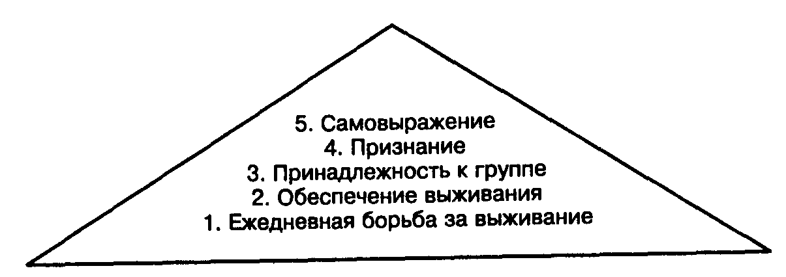

Рис. 3. Иерархия потребностей в пирамиде Маслоу

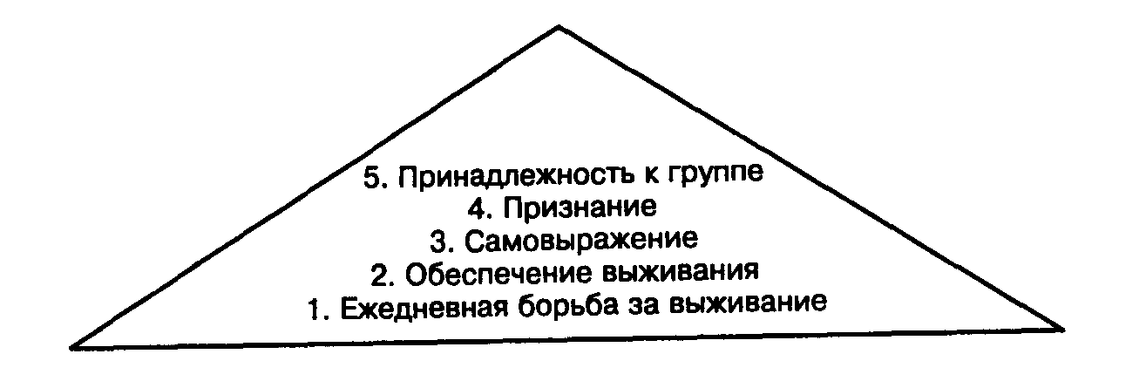

Рис.4. Иерархия потребностей в «Острове безопасности»

4. Мобильность

Отсутствие рынка жилья и централизованно установленный вектор построения карьеры привели к низкой «осмысленной мобильности» населения, что является препятствием для найма на «новые рабочие места с рыночной ориентацией».

5. Протекция

Мощный акцент на протекцию привел к укоренению мысли, что в неустойчивых ситуациях лучше рассчитывать не на собственные силы, а прежде всего на тесные связи и «совокупную протекцию справа и слева (перестройка коснулась и органов управления: министры стали кочегарами, садовники — министрами»).

6. Страх

Основными целями Предприятия были: удовлетворение потребностей сотрудников, сохранение рабочих мест и непрерывности производства. Это привело к тому, что у большинства людей возникал страх перед совершенно новыми и неизвестными для них требованиями прикладывать усилия, которые измеряются, с чем придется считаться в «новом, свободном будущем».

7. «Эмансипация»

В России, например, достигнута «полная эмансипация», означающая занятость женщин на мужских профессиях, что необходимо принимать во внимание при найме на совместные предприятия.

8. Рабочее место и наем

Описание рабочего места отличается от западного. Если, на пример, секретарь руководителя в западном понимании — это ассистент, переводчица или даже инженер-экономист, то в восточном — привлекательная молодая женщина, изредка печатающая на машинке, которой босс не доверяет вести важные протоколы, а пишет их сам. Зарплата секретаря как у уборщицы;

В условиях директивной системы »руководитель» — это выполняющий приказ сверху, а не организатор выполнения собственных самостоятельных идей и решений;

Из-за отсутствия резерва менеджеров с навыками работы в рыночных условиях лишено смысла использовать дорогостоящий метод «охоты за головами», у Российских кандидатов на наем нет представления о рекомендациях со стороны, кроме как «партийного представления»;

Для проверки действительных намерений занять место работы и пригодности к нему кандидата стоит отойти от принятой на Западе оплаты проезда на собеседование с представителем работодателя, проводить собеседование в выходной или праздничный день, при этом чтобы кандидат совершил дальнюю поездку за свой счет;

• не стоит ждать от кандидата на наем верно составленного резюме. Он не умеет себя рекламировать, в реалиях это будет» роман о семье, желаниях, идеализированных представлениях и обещаниях».

Практика показала, что, с одной стороны, менеджерам по персоналу нужно при разработке стратегии и тактики деятельности за рубежом учитывать эволюционность некоторых особенностей управления и поведения работников, их способность трансформироваться в традиционные для исходного государства-работодателя. С другой стороны, »просеивать» эксплицитную информацию, не доверяя полностью каждому из ее тезисов.

Подобный приведенному в примере общий тренд «восточноевропейских особенностей» оказался для практических работников предприятий Западной Европы малоэффективным. Например, настойчивые советы экспертов по поводу бдительности при найме бывших партийных активистов, работников служб безопасности оказались малоутешительными для их прислушавшихся менеджеров. История рассудила: выиграли те, кто счел опальных кандидатов пригодными для освободившихся «мирных» вакансий. Столь рискованный с точки зрения общественного мнения того времени отбор был вполне осознанным. Новички владели менеджерскими навыками, которые вне зависимости от политической ориентации государства формируются многие годы: умением организовать работу, устроить презентацию продукции, искусством коммуникации, наличием старых связей и способностью наладить новые.

Например, руководитель службы управления персоналом круп ной торговой компании «Вюрт» (Западная Германия) спустя 9 лет после образования единого государства Германии «признался» в том, что «наши работники в бывшей ГДР были уже спустя две недели после объединения, и силами восточных немцев невзирая на их прошлую деятельность организовали одно из первых западных представительств и не ошиблись — оно разрослось и стало серьезным дочерним предприятием».

В некоторых справочниках по работе с российскими пред приятиями одной из особенностей, не наблюдаемой у других народов, значится, например, то, что если на столе у россиянина звонит телефон, это вовсе не означает, что слышащий гудки хозяин снимет трубку невзирая на настойчивость невидимого абонента. Если такой феномен действительно национально характерен, то ряд других выводов, сделанных, например, по поводу русских на переговорах известным специалистом в области международных культур Р.Д. Льюисом в некоторой степени дискуссионны. Например, то, что для успешных переговоров «прекрасный способ установить контакт» — это об меняться с русскими фотографиями детей. Или необходимость «принимать во внимание в характере русских раздвоение личности, как у шизофреников». Подобные особенности и советы, не будучи репрезентативными, показывают, что эксплицитных знаний для познания культуры стран-партнеров бывает недостаточно.

Имплицитный (лат. сплетение) подход к знакомству со спецификой чужой культуры подразумевает вхождение в нее через совместное сотрудничество с ее носителями, фиксацию обучающимися тех особенностей и «мелочей», познать которые другим путем иногда невозможно. Имплицитные знания позволяют не только систематизировать информацию о возможных вариантах поведениях делового партнера, грамотно и своевременно на них реагировать, предугадывать потенциальные тактические и стратегические шаги, но и развивать обучаемую таким образом личность, сравнивать диалог культур, привносить в свою новые, ранее не принятые, но полезные способы решения за дач работы с персоналом материнского предприятия, организовывать свой досуг и быт.

1.3. Интернационализация основных сфер управления персоналом.

В общем смысле термин «интернационализация» относится к любой форме предпринимательской деятельности, переходящей национальные границы. Термин дифференцируется как: интернационализация деятельности национальных предприятий; покупка иностранного предприятия; совместные предприятия; соединения разнонациональных предприятий в форме слияния.

По Х.Г. Майснеру и С. Герберу, процесс интернационализа ции может быть представлен следующим образом (рис. 5).

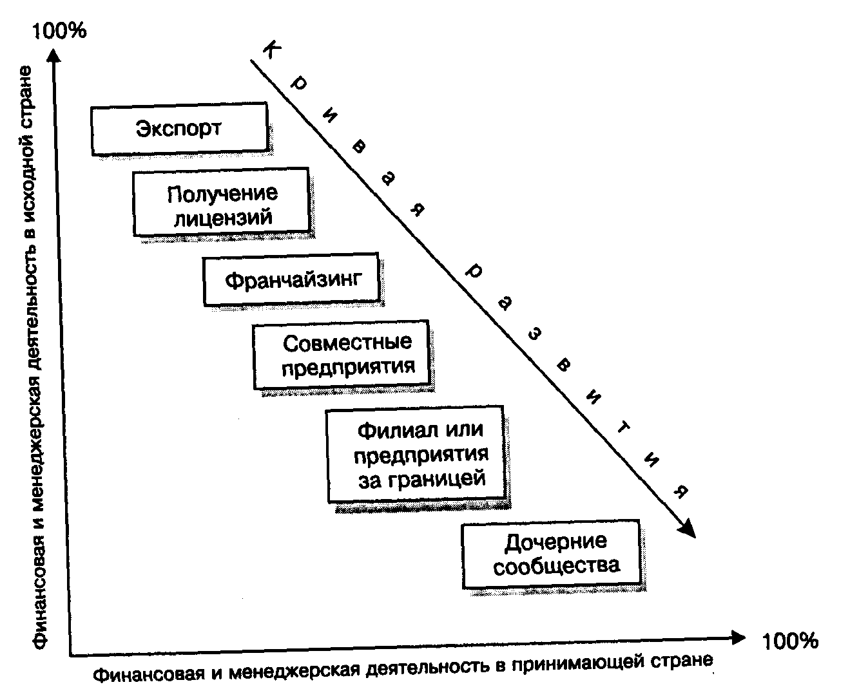

Рис.5. Процесс интернационализации организаций

Как разновидность международного бизнеса экспорт (продукции) считается одним из самых простых путей проникновения организации на международные рынки. По признаку регулярности поставок продукции за рубеж различают активный экспорт, целью которого является расширение организацией своих экспортных операций на конкретном рынке, и пассивный, или нерегулярный, — его особенность в продаже организацией (время от времени) своих излишков. Осуществляется пассивный экспорт через продажу продукта местным оптовикам, которые представляют зарубежные рынки. В обоих случаях, продолжая производить продукт в своей стране, компании для координации экспорта и облегчения заключения сделок с иностранными покупателями создают или независимую посредническую, или торговую организацию (на начальных этапах экспортной деятельности), или функциональную экспортную службу (отдел). Последний целесообразен в условиях расширяющегося, активного экспорта.

Получение лицензий. Особенность такой формы бизнеса состоит в продаже организацией иностранной компании (или государству) лицензии на производство своей продукции. Предоставляя право использования технологий, патентов и оказывая определенную поддержку в производстве, организация компенсирует свои затраты в форме лицензионных платежей или оп латы за услуги. Преимуществом лицензирования является то, что лицензиар получает выход на рынок с минимальным риском, а лицензиату не приходится начинать с нуля, так как он сразу получает производственный опыт, хорошо известный товар или имя.

Франчайзинг — это организация дел, при которой собствен ник торговой марки, торгового имени или авторского права - франчайзор — позволяет другой фирме — франчайзи — их использование при выполнении согласованных условий, касающихся платы за такое право, прекращения договора и путей разрешения споров, которые могут возникнуть (табл. 7).

Таблица 7

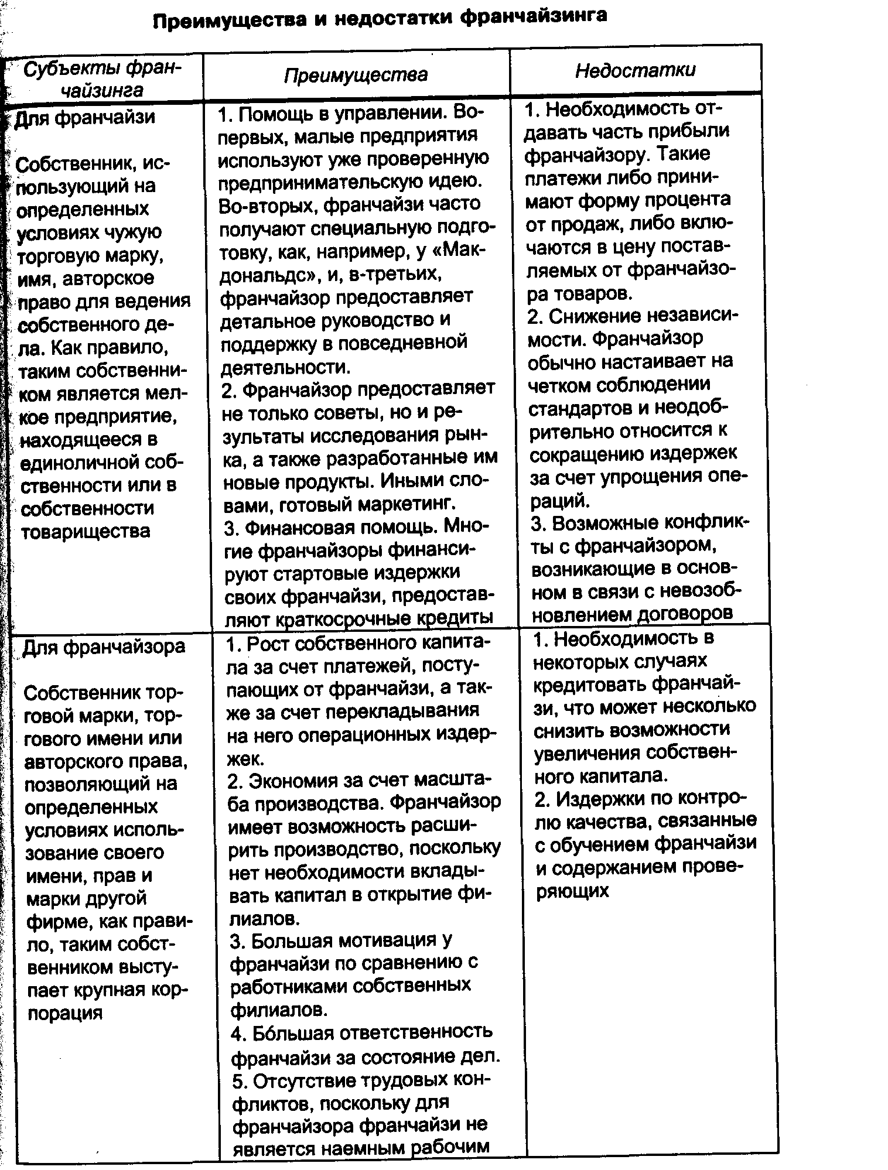

Совместные предприятия (предприятия совместного владения,— это объединение усилий независимых зарубежных и местных вкладчиков капитала с целью создания местного предприятия, которым они владеют и управляют совместно. Организации могут продолжать функционировать отдельно друг от друга в остальных областях, но объединить свои ресурсы в дан ной конкретной сфере деятельности. Комбинирование ресурсов двух или нескольких фирм облегчает достижение более крупного масштаба операций, давая возможность СП получить экономию от масштаба и увеличить свою долю на рынке; является одним из самых эффективных способов использования взаимодополняющих ресурсов и навыков, когда одна фирма, например, предоставляет новую технологию и продукты, а другая — опыт маркетинга и каналы сбыта. Как правило, СП — это менее дорого стоящий способ расширения деловых интересов организации, чем слияния и поглощения; на международном рынке он используется транснациональньими компаниями как средство проникновения на незнакомые зарубежные рынки.

Проблемы, с которой сталкиваются СП, — необходимость под держания согласия между партнерами (особенно, если соотношение их долей в СП 50:50) в вопросах управления и развития бизнеса; затруднения транснациональной компании в проведении в жизнь конкретных политических установок в сфере производства и маркетинга во всемирном масштабе.

Филиал или предприятия за границей,— это другие, чем СП, формы внешнего роста организации, осуществляемые посредством слияний, поглощения или прямого инвестирования в создание за рубежом собственных производственных или сборочных предприятий. Преимущества такого ведения бизнеса в том, что появляется возможность финансовой экономии за счет использования более дешевой рабочей силы, сырья или льгот, предоставляемых иностранными правительствами зарубежным вкладчикам; формирование благоприятного имиджа в принимающей стране за счет создания рабочих мест. Установление фирмой более развитых и глубоких отношений с государственными органами страны-партнера, клиентами, поставщиками, дистрибьюторами - возможность лучше приспосабливать выпускаемую продукцию или оказываемые услуги к местной маркетинговой среде. Сохраняя полный контроль над своими капиталовложениями, компания может формировать такие политические установки в производстве и маркетинговой деятельности, которые будут отвечать ее долговременным задачам в международном масштабе.

Последствия внешнего роста могут быть не однозначны. Проблема состоит в том, что фирмы, возникающие в результате слияния или поглощения, должны быть интегрированы в единую организацию управления, которая может потребовать значительной рационализации их деятельности и создания новых управленческих структур. Неудачи в осуществлении этой интеграции приводят к снижению эффективности деятельности фирмы, что влечет за собой нехватку финансовых ресурсов. Серьезной задачей являются отбор персонала для командирования за рубеж и обеспечение организации местными сотрудниками, формирование подходов к их мотивированию и развитию.

Дочерние сообщества. Дочерняя корпорация является одной из форм корпоративного роста наряду с внутренним ростом, слиянием и экспансией за границу (хотя в большинстве случаев скупка активов для расширения влияния корпорации на рынке подпадает под действие антитрестовских законов). По сути, это компания, находящаяся в собственности другой компании. Это позволяет компании (материнской) назначать руководящий со став в дочерней. дочерняя компания может осуществлять хозяйственную деятельность под своим собственным названием, но она находится под полным или частичным контролем со стороны материнской компании.

Проведение мероприятий в области интернационального управления персоналом, по методике Р. Бюннера, должно основываться на выявленных проблемах в каждой из сфер работы С персоналом в организации (табл. 8).

Таблица 8

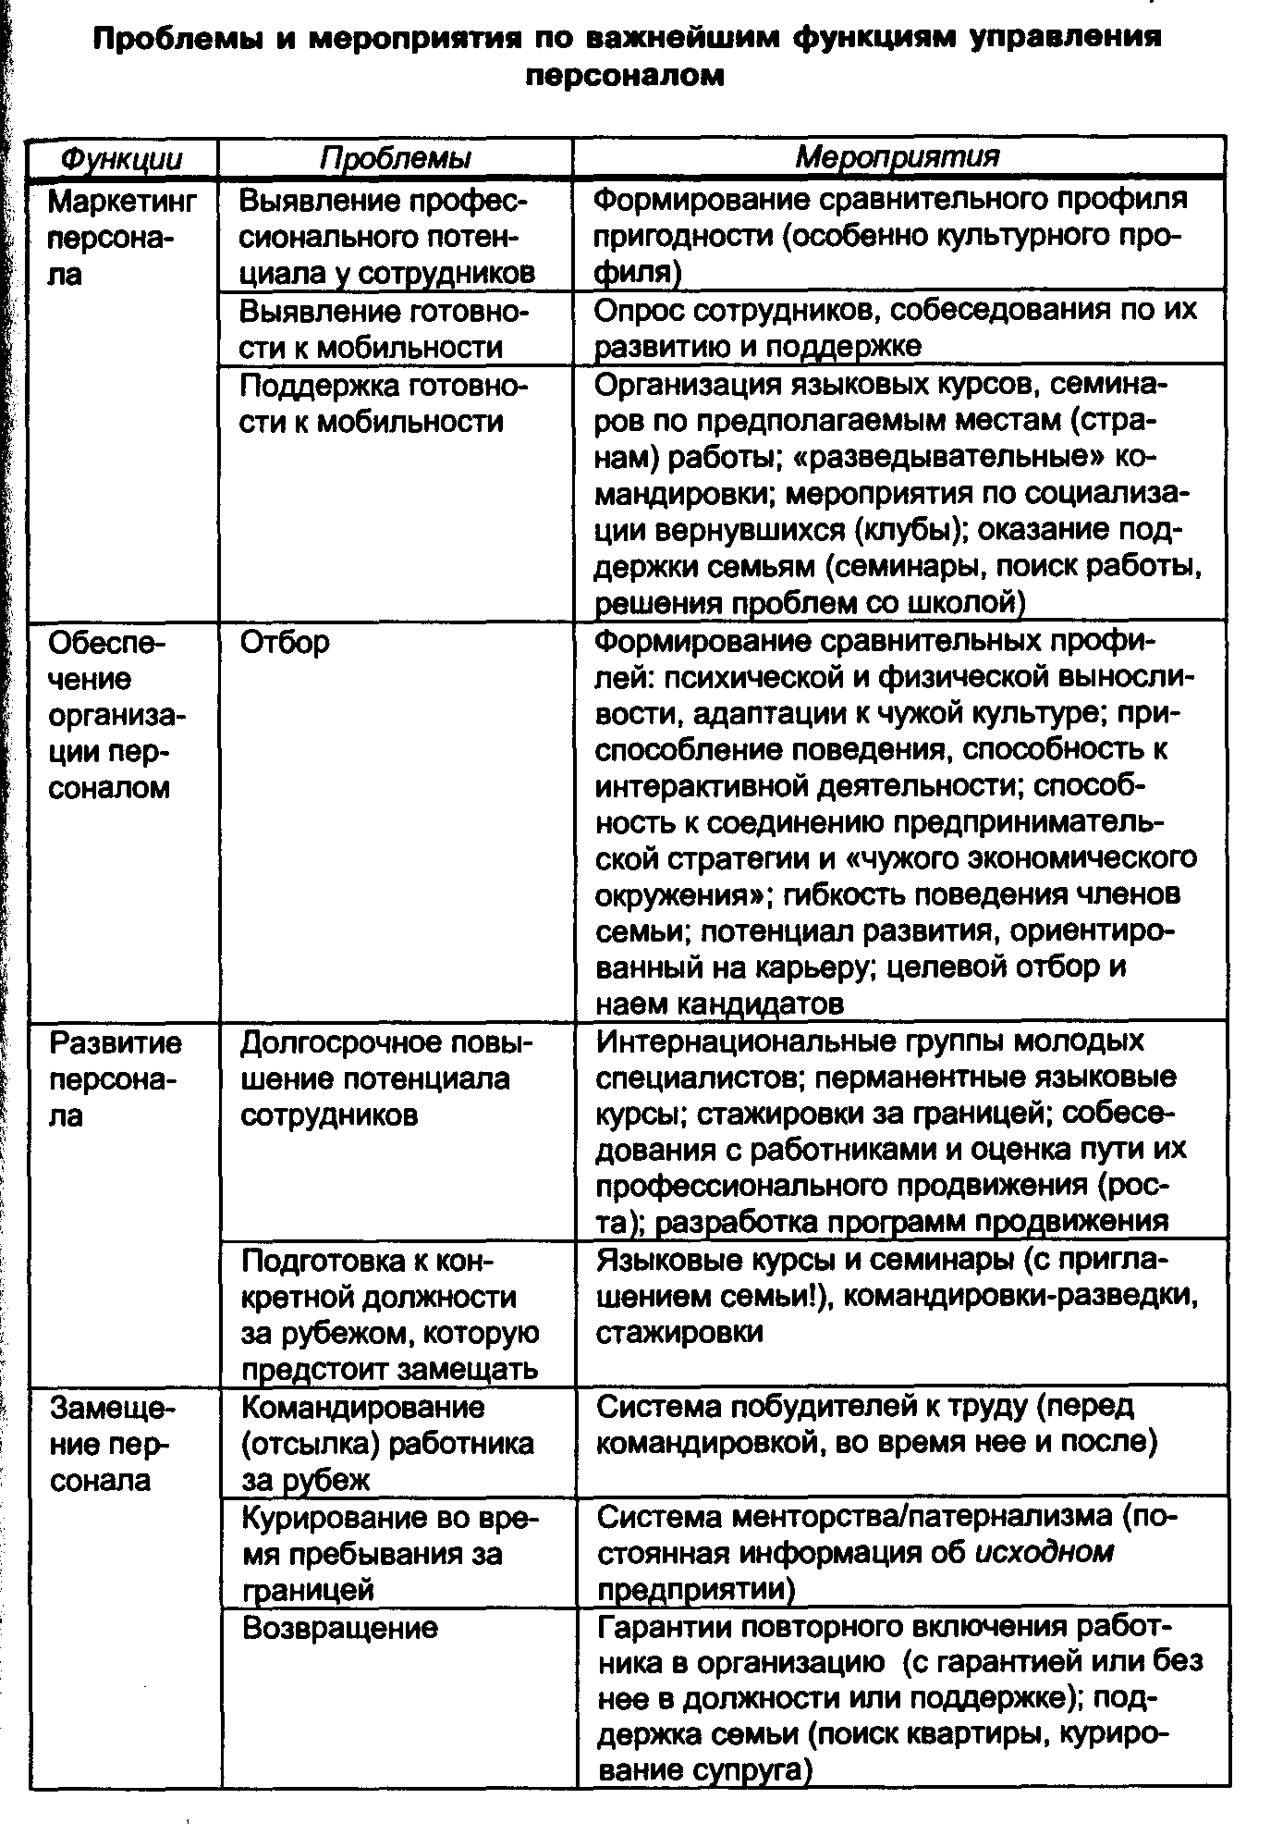

Выбранная стратегическая альтернатива по каждой из сфер включается в общую стратегию управления персоналом, для ее реализации принимают во внимание степень культурной дифференциации и степень организационной интеграции.

Практики считают, что в условиях деятельности в международном формате дополнительной задачей для маркетинга персонала становится обеспечение гарантии интернационализации организации через «посредничество между системой ценностей различных предприятий, групп и индивидов». В свою очередь, это предполагает выполнение новых требований, предъявляемых к информационной и коммуникационной функциям маркетинга персонала.

Информационная функция может быть оценена по следующим аспектам:

• Интернационализация через функциональное или институциональное расширение предпринимательской деятельности требует интенсивной подготовки посредством исследования профессий и исследования внешних рынков в принимающей стране. На основании таких исследований заранее устанавливается, гарантирована ли возможность приобретения организацией необходимой рабочей силы. Этот момент усиливается в том случае, если задействована полицентрическая стратегия персонала. В отдельных случаях полученная информация может оказывать влияние на решение об интернационализации деятельности, в этой ситуации представители хозяйствующего субъекта исходной страны определяют, в каком количественном и качественном отношении они не смогут нанять необходимую рабочую силу.

• Этноцентрическая стратегия персонала требует проблем- но-ориентированного исследования внутреннего рынка. Необходимость такого исследования диктуется тем, что организация должна иметь ясное представление о наличии собственных работников (рядовых и руководителей) для командирования за границу, а также об их готовности к деятельности в зарубежном филиале. Негативные результаты могут в этом случае влиять на задачи выбранной стратегии персонала. Геоцентрическая стратегия придает этой постановке проблемы глобальные размеры.

• Существенной задачей исследования окружающей среды является идентификация культурно-ориентированных особенностей принимающей страны, которые могут оказать влияние на организацию (способы) труда и мероприятия по формированию имиджа организации. Полученные результаты из это го знания могут ограничивать возможности проведения отдельных стратегических альтернатив. Так, например, этноцентрическая стратегия не пригодна для стран с выраженной тенденцией избегания неопределенности. Предполагается, что имеющиеся здесь работники ожидают от руководителя ясных указаний. Поведение руководителей, ожидающих от подчиненных высоких обязательств и самостоятельности в работе, истолковывается в таких культурах как слабость руководства, менеджеры же, наоборот, аттестуют сотрудников недостаточным принятием на себя обязательств выполнения неструктурированной работы.

Тема исследования имиджа, включая имиджевый профиль предприятия-работодателя может подниматься только в тех организациях, которые уже знакомы в принимающей стране. Центр тяжести в этом вопросе, по оценкам специалистов, — в распознавании культурно факторов, которые оказывают влияние на деятельность по формированию имиджа. С другой стороны, важной в этом вопросе остается проблема выраженности культурных составляющих. Если предполагается этноцентрическая или геоцентрическая стратегия, ко всему про чему нужно ответить на вопрос, в каких рамочных условиях работник и менеджеры готовы принять деятельность за границей. В выявлении притязаний или желания поддержки необходимо учитывать также членов семьи командируемого, от решения которых в значительной степени может зависеть возможность выезда и плодотворной работы за рубежом.

• При планировании интернациональных слияний организаций дополнительная потребность в исследовании профессионального и внешнего рынков труда возникает только в случае учреждения совместных предприятий. В основном здесь действуют те же требования, что изложены выше. Кроме того, при образовании СП возникает еще потребность в «интеграции различных профессиональных портретов», или интегрированном подходе к формированию профилей пригодности. Исследование профессий должно в этом случае формировать исходные (заключительные) данные для принятия решения о замещении должности.

• Исследование внутреннего рынка достигает высокой степени значимости при интеграции дочерних предприятий. Полученные из таких исследований данные дают основу для определения и выбора направлений приспособления структуры персонала к меняющейся организационной действительности. Прежде всею, при перенесении функций на материнское предприятие (напри мер, при формировании центрального интернационального менеджмента персонала в рамках этноцентрической стратегии персонала) необходимое сокращение работников основывается на детализированной информации о внутреннем рынке персонала дочернего предприятия.

Задачи исследования имиджа в этом контексте — прежде все го в выяснении (выявлении) установок работников обоих пред приятий на планируемое слияние или поглощение и на связанный с этим страх потери рабочего места или снижающиеся карьерные шансы для молодых руководителей дочернего — через конкуренцию из материнского предприятия. На эту информацию должно ориентироваться планирование коммуникационных мероприятий, через которые работники должны получать поддержку для принятия решения о слиянии. Другой существенной темой (предметом) исследования имиджа должно быть понимание (учет) культурно-организационных особенностей. Степень культурной дифференциации в смысле различных систем ценностей и норм может быть выражена «сильно отклоняющимся образом поведения», который оказывают влияние на выбор стратегии персонала. Практика показала, что в рамках осуществляемой этноцентрической стратегии — при высокой степени дифференциации — командированным руководителям сложно найти признание у иностранных сотрудников. Такая же картина складывается при принятии решения о командировании и в случае геоцентрической стратегии. Альтернативу в решении такого рода проблемы специалисты видят в замене стратегии персонала на полицентрическую).

Коммуникативная функция маркетинга персонала может рассматриваться как существенная составляющая успеха стратегии интернационализации в следующих случаях:

• Если при интернационализации через расширение предпринимательской деятельности предстоит преодолеть как основную задачу «препарирование» внутреннего и иностранного рынков труда для деятельности в филиале.

Реклама для замещения должностей за рубежом для собственных работников в рамках внутренних связей охватывает при этом информацию как о преимуществах, так и негативных сторонах места командирования и замещаемой должности, а также о виде и объеме оказываемой поддержки. Эта задача имеет значение прежде всего в рамках этноцентрической стратегии с высокой потребностью в командируемых.

Раскрытие («препарирование») рынка труда в принимающей стране требует усиленных действий паблик рилейшнз и рекламы персонал-имиджа. Задачи паблик рилейшнз — сокращение предубеждения по отношению к предприятию, которое часто основывается на негативной картине о культуре в его исходной стране. Реклама персонал-имиджа должна предлагать сформированный позитивный имидж предприятия и подчеркивать преимущества занятости на нем. Выявленные культурно установки должны при этом обязательно приниматься во внимание. Например, при планировании карьеры в стране с высокой феминизацией важно учитывать такую особенность, как «тенденциозно незначительная индивидуальная ориентация работников на успех», а отсюда — отсутствие весомого аргумента в рекламе персонал-имиджа для привлечения молодых руководителей. Объем и содержание такой рекламы персонал-имиджа, с другой стороны, зависят от стратегии персонала. Этноцентрическая стратегия требует интенсивных мероприятий в сфере внутреннего руководства, в то время как полицентрическая стратегия — регионально дифференцированных действий.

При поддержке интернационального слияния предприятий на переднем плане стоит снижение страха недоверия и приобщения, а также по поводу средств существования. Здесь речь идет о том, чтобы предупредить возникновение слухов и предубеждений, характерных для непродуктивных» (негативных) субкультур, в которых собственные интересы выступают в центре деятельности и накладываются на стремления предприятия. Маркетинг персонала должен в этом случае обозначаться как предупредительная всеобъемлющая информация о цели и шагах процесса интеграции, дающая сотрудникам ясную и в последовательности (результатах) оцениваемую картину ситуации. При этом руководители принимают на себя функции связующего (соединяющих) звена между работниками и топ-менеджментом предприятия, а также причастным персоналом и выступают носителями функций маркетинга персонала.